Javascript document
https://divtec.gitbook.io/javascript/javascript/dom-introduction/dom-modifier-texte

https://www.pierre-giraud.com/javascript-apprendre-coder-cours/dom-ajout-modification-suppression/#:~:text=Pour%20cr%C3%A9er%20un%20nouvel%20%C3%A9l%C3%A9ment,que%20l%27on%20souhaite%20cr%C3%A9er.
https://fr.flossmanuals.net/initiation-a-javascript/manipuler-le-texte/
https://fr.javascript.info/modifying-document

https://payzen.io/fr-FR/code/

Le fichier conf.txt n\'est pas correctement paramétré. Vérifier l\'identifiant boutique, votre certificat et l\'URL de retour.

Identifiant Boutique à récupérer dans le Back office de la solution de paiement.
vads_site_id

Certificat à récupérer dans le Back office de la solution de paiement.
; Attention ce certificat est différent en fonction de vads_ctx_mode, TEST ou PRODUCTION.
; Le certificat n'est pas envoyé à la plateforme de paiement mais intervient dans le calcul de la signature.
TEST_key = 2222222222222222
PROD_key = 3333333333333333

Mode de fonctionnement. Valeur = TEST ou PRODUCTION
vads_ctx_mode = TEST

https://payzen.io/content/payzen/fr-FR/form-payment/standard-payment/emm1405090779098.pdf

https://secure.payzen.eu/vads-merchant/

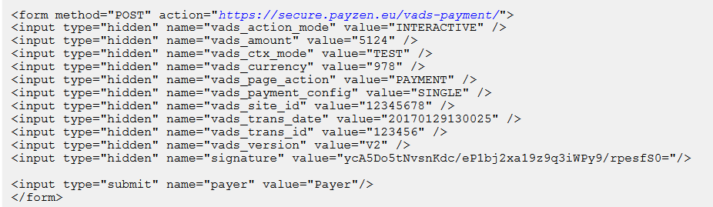

- vads_action_mode
- vads_amount
- vads_ctx_mode
- vads_currency
- vads_page_action
- vads_payment_config
- vads_site_id
- vads_trans_date
- vads_trans_id
- vads_version
INTERACTIVE+5124+TEST+978+PAYMENT+SINGLE+12345678+20170129130025+123456+V2+1122334455667788
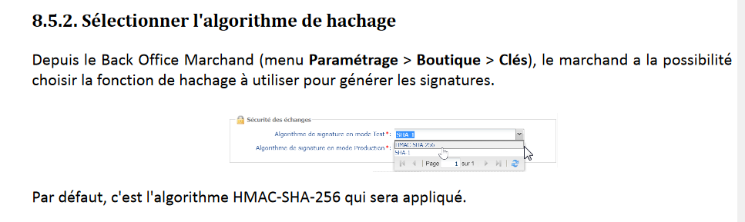
https://prowebce.com/

<script>
function call()
{
var url = "http://myurl.com";

var xhr = new XMLHttpRequest();
xhr.open("GET", url);

xhr.onreadystatechange = function () {
if (xhr.readyState === 4) {
console.log(xhr.status);
console.log(xhr.responseText);
}};

xhr.send();
}
</script>

<head>
<script src="https://ajax.googleapis.com/ajax/libs/jquery/3.5.1/jquery.min.js"></script>
</head>
<button onclick="call();">Make a request</button>

-------------------------------------
https://developer.mozilla.org/en-US/docs/Web/API/XMLHttpRequest/Using_XMLHttpRequest

https://stackoverflow.com/questions/9713058/send-post-data-using-xmlhttprequest

https://phpsources.net/code/php/securite/690_validited-une-carte-bleue-cb

https://thierry-godin.developpez.com/php/atos/

switch($bank_response_code){

case "00" :
print("<p>Votre paiement a été accepté par votre établissement bancaire</p>");
break;

case "05" :
print("<p>Votre paiement a été refusé par votre établissement bancaire</p>");
break;

case "33" :
print("<p>La date de validité de votre carte bancaire est dépassée</p>");
break;

default : print("<p>La transaction n'a pu aboutir suite à un problème technique</p>");

}

https://www.youtube.com/watch?v=JY-Xjh34_aA

prowebce

https://www.w3schools.com/xml/ajax_xmlhttprequest_send.asp

https://www.xul.fr/ajax/ajax-php.php

https://makitweb.com/how-to-send-get-and-post-ajax-request-with-javascript/

https://www.toutjavascript.com/savoir/xmlhttprequest.php3

curl

https://gist.github.com/aliastim/5e9fde13661f47020a0de6220cc0297b

https://www.primfx.com/integrer-paypal-express-checkout-son-site-php-496/integration-systeme-paiement/

http://sdz.tdct.org/sdz/aiement-en-ligne-par-paypal-1.html

